Parcours de Dynamique Intégrative De Santé :
Commuter l’impact de nos mémoires (CIM3) & Application à la santé (DIS4)

Objectifs :  Ces deux stages correspondent au troisième et quatrième niveaux du parcours de Dynamique Intégrative de Santé®.  Ils combinent les apprentissages des niveaux 1 et 2, qui sont des prérequis :  Niveau 1 (MS) : Nos mémoires systémiques  Niveau 2 (CE) : Notre corps énergétique  Ils permettent d’aller plus loin dans l’interaction systémique personnelle, professionnelle, familiale des mémoires que nous avons vécues ou portons et le moment présent. S’en dissocier permet de nous rendre libre… d’oser être pleinement nous-même en toute sérénité. Le porter au monde notre singularité pour la partager en pleine santé et vitalité. | 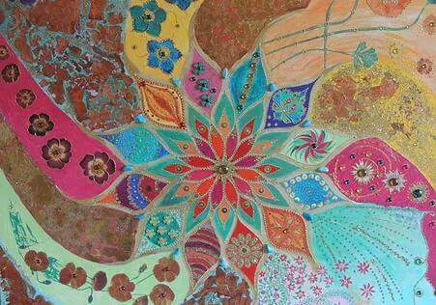  Mandala de Simone Luciani
Programme et Parcours :
- Commuter l’impact énergétique et émotionnel de nos mémoires (CIM), quelles que soient leurs origines : famille actuelle, famille d’origine, ancêtres (peu importe le nombre de générations antérieures et que la généalogie soit connue ou pas), vies antérieures et karmiques, mémoires archétypales… A l’aide des configurations systémiques énergétiques.

- Application à la santé (DIS): commuter l’impact énergétique de nos mémoires transgénérationnelles pour une meilleure santé, ou vitalité.

Chaque stage comporte 6 jours en deux parties. Il est possible, sur demande de le faire en 3 week ends de deux jours.

Un niveau 2 de même durée que le niveau 1 est prévu pour tous les stages pour approfondir et ancrer la pratique et votre discernement. Les participants peuvent ainsi respecter leur rythme d’intégration et de pratique. Il peut être renouvelé à volonté.
Lieux des stages :  Stage résidentiel (R) à 1 heure de route de Paris Ouest ou 1 heure de train de la Gare St-Lazare  Stage non résidentiel (NR) à Levallois (92)  Sur demande : stage non résidentiel en week-end, ou en résidentiel en province/à l’étranger (anglais/italien possibles). | 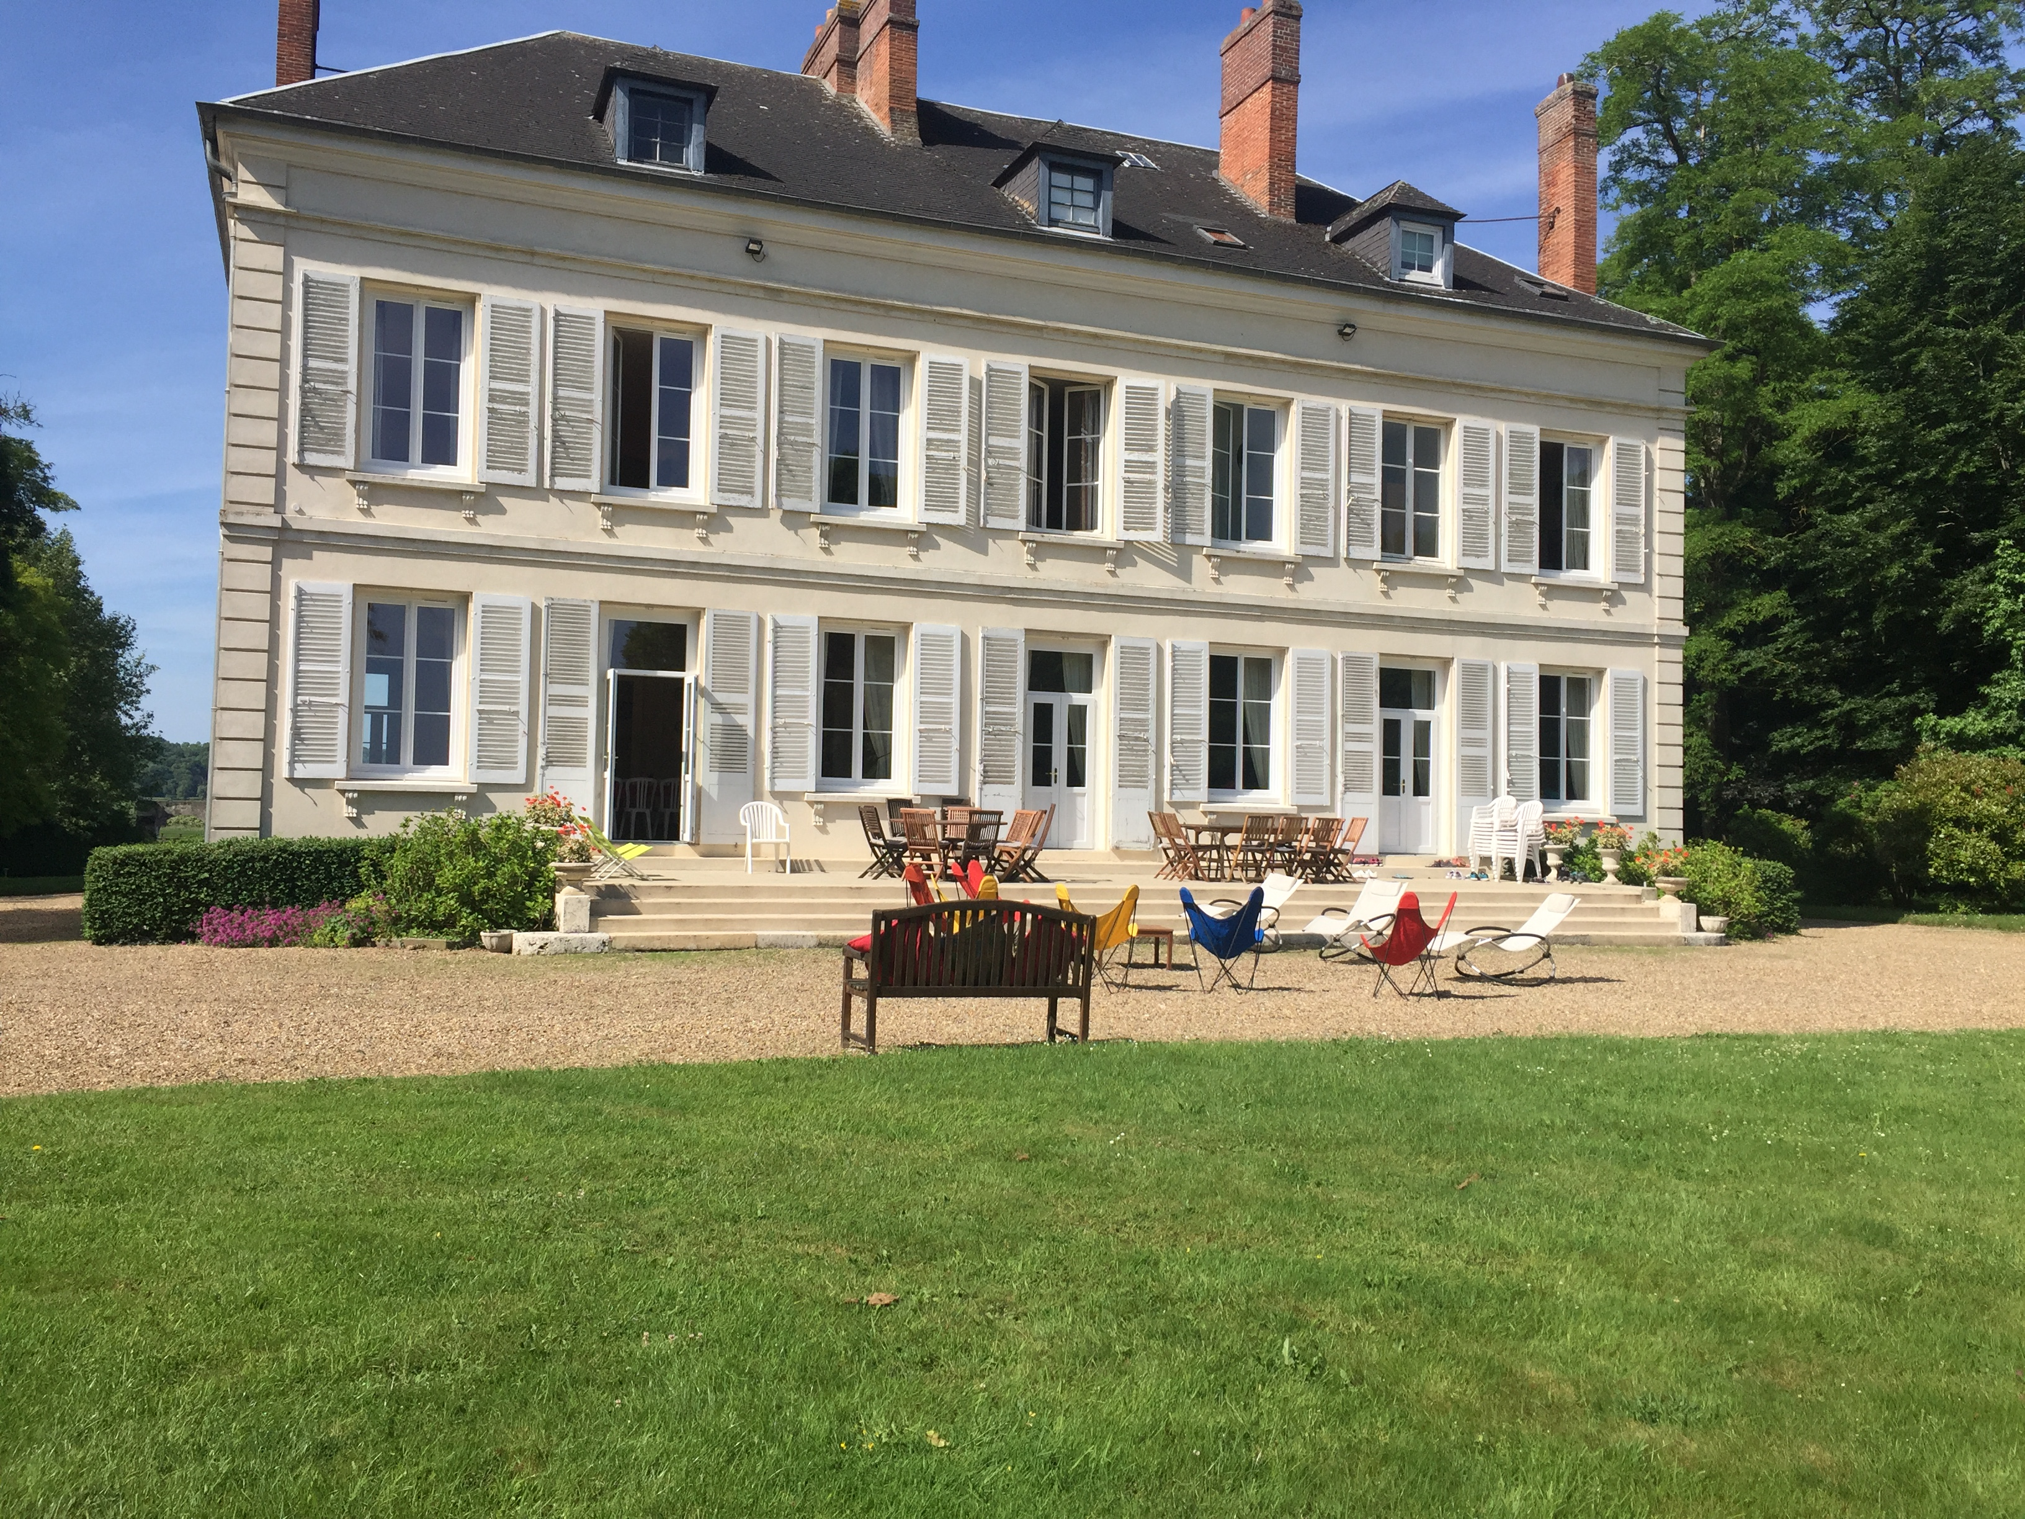
A qui s’adressent ces stages ?
Toute personne souhaitant avancer en profondeur sur son chemin de vie (personnel et/ou professionnel), pour dépasser ses schémas de répétition, ses blocages, ses symptômes physiques et psychiques, se réaliser et se (re)connecter à sa joie de vivre.
Ils concernent plus particulièrement tout professionnel de santé médical et paramédical, psychologue, coach qui a la curiosité d’intégrer des méthodes non européennes très complémentaires à notre vision occidentale d’équilibre de vie et de santé.

Calendrier :
Commuter l’impact de nos mémoires (CIM3) | 7-9 Mars 2018 | 11-13 Avril 2018
Application à la santé : Dynamique Intégrative de Santé (DIS4) | 16-18 Mai 2018 | 6-8 Juin 2018

Tarifs : Stage CIM3: 1080* euros - Stage DIS4: 1080* euros
* Prix TTC pour les particuliers - Entreprises : nous contacter - convention de formation sur demande. * Hors frais d’hébergement et de bouche. Réservation avec versement d’un acompte de 200 € par stage, soient 400 € pour les deux stages.

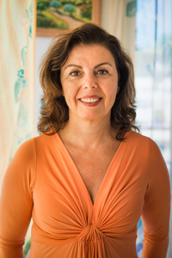 | Fondatrice : Catherine Frade, psychologue, coach systémique, Dr en Pharmacie, est également instructeur certifié du Chopra Center en Californie, membre du réseau souffrance et travail, et membre du conseil d’administration de l’association EMDR France. Elle s’est en outre formée à différentes approches européennes, asiatiques et américaines.  www.steliaxe.com & www.catherinefrade.com

